TỔNG LIÊN ĐOÀN LAO ĐỘNG VIỆT NAM

**TRƯỜNG ĐẠI HỌC TÔN ĐỨC THẮNG**

**KHOA CÔNG NGHỆ THÔNG TIN**

**ĐỒ ÁN**

**MÔN: PHÂN TÍCH THIẾT KẾ HỆ THỐNG THÔNG TIN**

**ĐỀ TÀI: ỨNG DỤNG QUẢN LÝ ĐẶT SÂN BÓNG ĐÁ MINI**

Giảng viên hướng dẫn: **ThS Trần Thanh Phước**

Sinh viên 1: **Nguyễn Hoàng Minh – 51303100**

Sinh viên 2: **Trần Đức Trọng – 51303196**

Lớp: **13050301**

Khóa: **17**

**THÀNH PHỐ HỒ CHÍ MINH, NĂM 2015**

LỜI CẢM ƠN

**ĐỒ ÁN ĐƯỢC HOÀN THÀNH**

**TẠI TRƯỜNG ĐẠI HỌC TÔN ĐỨC THẮNG**

Tôi xin cam đoan đây là sản phẩm đồ án của riêng tôi / chúng tôi và được sự hướng dẫn của **ThS Trần Thanh Phước**. Các nội dung nghiên cứu, kết quả trong đề tài này là trung thực và chưa công bố dưới bất kỳ hình thức nào trước đây. Những số liệu trong các bảng biểu phục vụ cho việc phân tích, nhận xét, đánh giá được chính tác giả thu thập từ các nguồn khác nhau có ghi rõ trong phần tài liệu tham khảo.

Ngoài ra, trong đồ án còn sử dụng một số nhận xét, đánh giá cũng như số liệu của các tác giả khác, cơ quan tổ chức khác đều có trích dẫn và chú thích nguồn gốc.

**Nếu phát hiện có bất kỳ sự gian lận nào tôi xin hoàn toàn chịu trách nhiệm về nội dung đồ án của mình.** Trường đại học Tôn Đức Thắng không liên quan đến những vi phạm tác quyền, bản quyền do tôi gây ra trong quá trình thực hiện (nếu có).

*TP. Hồ Chí Minh, ngày tháng năm*

*Tác giả*

*(ký tên và ghi rõ họ tên)*

PHẦN XÁC NHẬN VÀ ĐÁNH GIÁ CỦA GIẢNG VIÊN

**Phần xác nhận của GV hướng dẫn**

_______________________________________________________________________________________________________________________________________________________________________________________________________________________________________________________________________________________________________________________________________________________________________________________________________________

Tp. Hồ Chí Minh, ngày tháng năm

(kí và ghi họ tên)

**Phần đánh giá của GV chấm bài**

_______________________________________________________________________________________________________________________________________________________________________________________________________________________________________________________________________________________________________________________________________________________________________________________________________________

Tp. Hồ Chí Minh, ngày tháng năm

(kí và ghi họ tên)

**MỤC LỤC**

1 KHẢO SÁT HỆ THỐNG 6

1.1 Lời mở đầu 6

1.2 Khảo sát thực tế 7

1.2.1 Cơ cấu tổ chức 7

1.2.2 Bảng giá thuê sân 8

1.2.3 Hoạt động cho thuê sân 8

1.2.4 Mục đích hệ thống 9

2 PHÂN TÍCH HỆ THỐNG 10

**2.1** **Mô hình nghiệp vụ** 10

2.1.1 Mô hình phân rã chức năng (BFD) 10

2.1.2 Ma trận thực thể - chức năng 11

2.1.3 Mô hình dòng dữ liệu (DFD) 12

2.1.4 Mô hình dữ liệu mức quan niệm (CDM) 16

**2.2** **Thiết kế cơ sở dữ liệu** 17

**2.3** **Đặc tả xử lý – Bảng quyết định** 20

2.3.1 Thiết lập dữ liệu 20

2.3.2 Đăng nhập 21

2.3.3 Đặt sân 22

2.3.4 Tính tiền 23

2.3.5 Báo cáo doanh thu 24

3 THIẾT KẾ DỮ LIỆU 25

**3.1** **Mô hình PDM** 25

**3.2** **Thiết kế giao diện** 26

3.2.1 Đăng nhập 26

3.2.2 Đặt sân 26

3.2.3 Tính tiền 27

3.2.4 In báo cáo 27

3.2.5 Thiết lập dữ liệu 28

3.2.6 Quản lý nhân viên 28

1. **KHẢO SÁT HỆ THỐNG**
   1. **Lời mở đầu**

Hiện nay, phong trào đá bóng ở các sân bóng mini cực kì phát triển, do nhu cầu giải trí bằng môn thể thao vua này là không bao giờ lỗi thời. Các cơ quan, đoàn thể, trường học… đều tổ chức các giải đấu bóng đá sau những giờ học, giờ làm việc căng thẳng. Thông thường sau khi thi công một sân bóng cỏ nhân tạo, nhà đầu tư thường gặp phải một số khó khăn trong vần đề quản lý sân bóng, đặc biệt là công việc đặt sân.

Các hình thức đặt sân thủ công thường gây ra nhiều sự nhầm lẫn, chống chéo lịch đặt sân, khó quản lý, ảnh hưởng đến hiệu quả kinh doanh sân bóng đá mini.

Trước những bất cập trong việc quản lý đặt sân bóng đá bằng phương pháp thủ công, nhóm chúng em đã chọn đề tài “ *Ứng Dụng Quản Lý Đặt Sân Bóng Đá Mini*” nhằm khắc phục những khó khăn trong việc quản lý và điều hành sân bóng mini, giúp cho các chủ đầu tư có thể dễ dàng hơn trong việc quản lý sân bóng của mình, giám sát sân bóng chuyên nghiệp và đặc biệt là phục vụ khách hàng một cách nhanh chóng.

* 1. **Khảo sát thực tế**

Nhóm chúng em chọn sân bóng đá Lam Sơn để thực hiện đề tài “***Ứng dụng quản lý đặt sân bóng đá mini***”. Sân bóng đá Lam Sơn nằm trong khu vui chơi, giải trí Lam Sơn nổi tiếng ở quận 5, Thành Phố Hồ Chí Minh. Trung tâm bóng đá Lam Sơn được xây dựng với 5 sân cỏ nhân tạo (sân 5 người). Địa chỉ: 320/1 Trần Bình Trọng, Phường 4, Quận 5, Thành Phố Hồ Chí Minh.

* + 1. **Cơ cấu tổ chức**
* Cơ sở vật chất:
* Gồm 5 sân mini cỏ nhân tạo ( sân 5 người).
* Dụng cụ thể thao cho thuê sân.
* Nước giải khát.
* Nhân sự:
* Quản lý:
* Là chủ, có quyền hạn quản lý cao nhất.
* Quản lý sẽ ủy quyền quản lý sân cho nhân viên quản lý (theo ca làm việc) thông qua việc cung cấp cho nhân viên quản lý một tài khoản để truy cập vào hệ thống.
* Trực tiếp quản lý mọi mặt hoạt động của sân, xếp lịch cho nhân viên làm việc, trực tiếp định giá. Kiểm tra và xem báo cáo về tài chính, nhập xuất kho, thông tin nhân viên…
* Nhân viên quản lý:
  + - * + Thực hiện yêu cầu đặt sân của khách hàng.
        + Ghi chép nhật ký thức uống của khách yêu cầu.
        + In phiếu tính tiền cho khách khi có yêu cầu.
        + Thống kê chi phí và doanh thu của sân.
        + Cuối mỗi ca làm thì tổng kết ca và tổng kết tiền trong một ngày.
* Nhân viên phục vụ
* Chỉ rõ sân mà khách đã đặt,đem nước uống ra sân
* Khi khách đá xong thì cần lấy lại dụng cụ thể thao khách đã mượn, dọn sân.
* Phục vụ đồ uống khi khách gọi (nước giải khát).
* Nhân viên giữ xe
* Quản lí xe của khách
  + 1. **Bảng giá thuê sân**

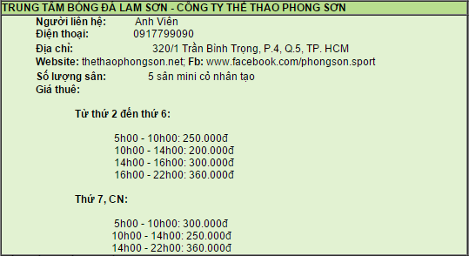

* + 1. **Hoạt động cho thuê sân**
* *Giai đoạn khách đặt sân*: Khách hàng đến gặp nhân viên quản lý, cung cấp thông tin đặt sân ( họ tên, thời gian nhận sân, thời gian đá…), nhân viên sẽ kiểm tra lịch đặt sân và tiến hành đặt sân theo yêu cầu của khách hàng.
* *Giai đoạn khách nhận sân*: Khách hàng lại báo tên với nhân viên đặt sân, nhân viên sẽ tra cứu thông tin khách hàng cùng với lịch đặt sân, báo sân cho khách. Sau đó khách hàng lấy bóng và nhận sân. Sau khi khách hàng nhận sân, nhân viên phục vụ đem nước miễn phí cho khách.
* *Giai đoạn khách đá xong trận*: Nhân viên phục vụ dọn sân.
* *Giai đoạn tính tiền*: Nhân viên phục vụ thống kê số lượng nước giải khát khách đã dùng và báo lại cho nhân viên quản lí tính tiền. Nhân viên quản lý in hoá đơn cho khách. Sau khi thanh toán xong, khách ra về.
  + 1. **Mục đích hệ thống**
  + Quản lý lịch đá bóng hiệu quả để có thể trả lời khách hàng ngay lập tức.
  + Quản lý thu - chi các khoản dịch vụ, lịch thuê sân tại sân bóng một cách chặt chẽ kèm theo hệ thống báo cáo mức độ thu - chi hàng tháng, hàng năm rõ ràng để báo cáo lên cấp trên.
  + Quy trình thực hiện các thao tác nghiệp vụ được rút ngắn, giúp tiết kiệm thời gian, chi phí.
  + Chăm sóc khách hàng chuyên nghiệp
  + Chương trình dễ sử dụng, trực quan, vận hành đơn giản
  + Tạo sự yên tâm cho khách hàng vì phương pháp thanh toán chuyên nghiệp, chính xác và khoa học.

1. **PHÂN TÍCH HỆ THỐNG**
   1. **Mô hình nghiệp vụ**
      1. **Mô hình phân rã chức năng (BFD)**

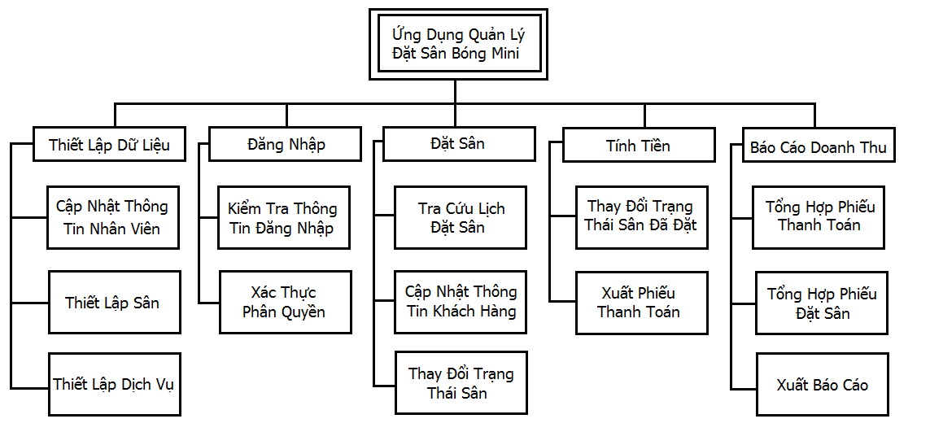

* + 1. **Ma trận thực thể - chức năng**

|  |
| --- |
| **Hồ sơ dữ liệu** |
| a. Bảng giá sân |  |
| b. Sân |  |  |
| c. Phiếu đặt sân |  |  |  |
| d. Phiếu thanh toán |  |  |  |  |
| e. Dịch vụ |  |  |  |  |  |
| f. Bảng báo cáo |  |  |  |  |  |  |
| g. Thiết bị |  |  |  |  |  |  |  |
| h. Tài khoản |  |  |  |  |  |  |  |  |
| **Chức năng** | a | b | c | d | e | f | g | h |
| 1. Thiết lập dữ liệu | C | C |  |  | C |  | C | C |
| 2. Đăng nhập |  |  |  |  |  |  |  | R |
| 3. Đặt sân | R | R | C,U | C |  |  |  |  |
| 4. Tính tiền |  |  |  | R,U |  |  |  |  |
| 5. Báo cáo doanh thu |  | R | R |  |  | C |  |  |

* + 1. **Mô hình dòng dữ liệu (DFD)**
       1. **Mức ngữ cảnh**

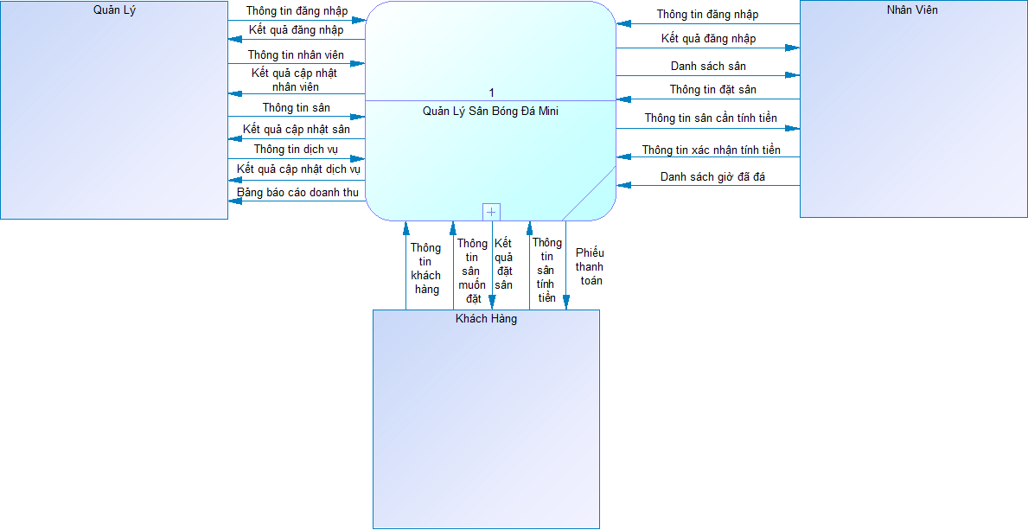

* + - 1. **Mức 0 ( đỉnh)**

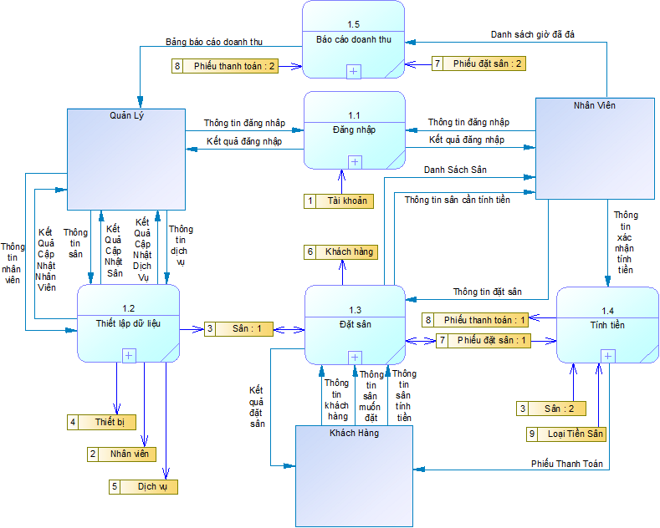

* + - 1. **Mức 1**

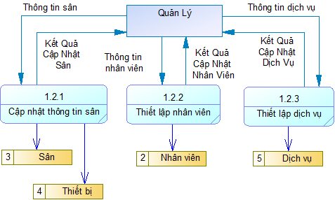

**Mức 1.1: Thiết lập dữ liệu**

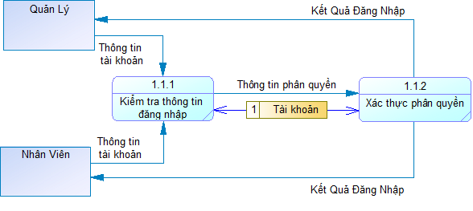

**Mức 1.2: Đăng nhập**

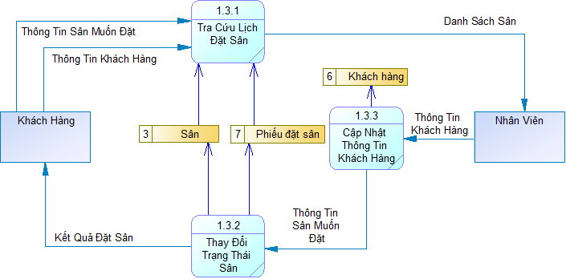

**Mức 1.3: Đặt sân**

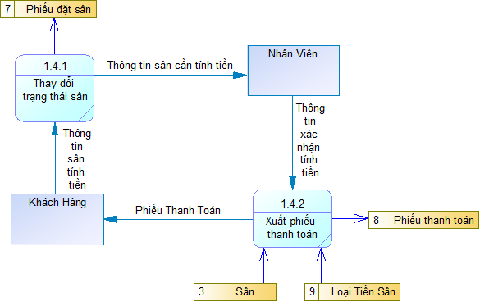

**Mức 1.4: Tính tiền**

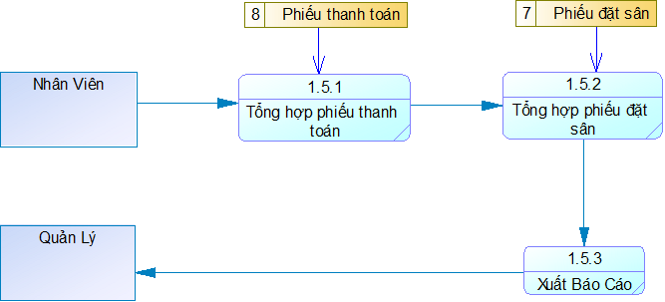

**Mức 1.5: Báo cáo doanh thu**

* + 1. **Mô hình dữ liệu mức quan niệm (CDM)**

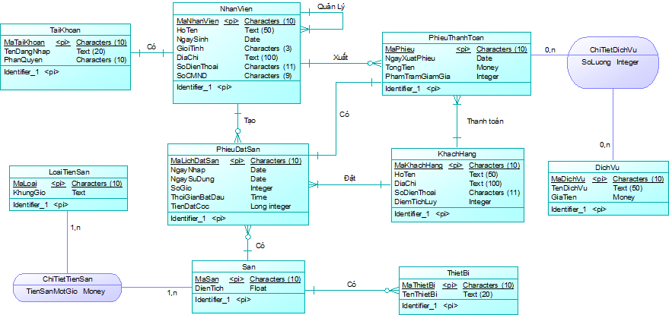

* 1. **Thiết kế cơ sở dữ liệu**

|  |  |  |  |  |
| --- | --- | --- | --- | --- |
| **Bảng TaiKhoan** | | | | |
| **STT** | **Tên thuộc tính** | **Kiểu dữ liệu** | **Ràng buộc** | **Chú thích** |
| 1 | MaTaiKhoan | Char(10) | PK | Mã tài khoản |
| 2 | TenDangNhap | Text |  | Tên đăng nhập |
| 3 | PhanQuyen | Char(10) |  | Phân quyền |

|  |  |  |  |  |
| --- | --- | --- | --- | --- |
| **Bảng NhanVien** | | | | |
| **STT** | **Tên thuộc tính** | **Kiểu dữ liệu** | **Ràng buộc** | **Chú thích** |
| 1 | MaNhanVien | Char(10) | PK | Mã nhân viên |
| 2 | HoTen | Text |  | Họ tên |
| 3 | NgaySinh | Date |  | Ngày sinh |
| 4 | DiaChi | Text |  | Địa chỉ |
| 5 | GioiTinh | Char(3) |  | Giới tính |
| 6 | SoDienThoai | Char(11) |  | Số điện thoại |
| 7 | SoCMND | Char(9) |  | Số CMND |

|  |  |  |  |  |
| --- | --- | --- | --- | --- |
| **Bảng PhieuDatSan** | | | | |
| **STT** | **Tên thuộc tính** | **Kiểu dữ liệu** | **Ràng buộc** | **Chú thích** |
| 1 | MaLichDatSan | Char(10) | PK | Mã lịch đặt sân |
| 2 | NgaySuDung | Date |  | Ngày sử dụng |
| 3 | SoGio | Integer |  | Số giờ |
| 4 | ThoiGianBatDau | Time |  | Thời gian bắt đầu |
| 5 | MaLichDatSan | money |  | Tiền đặt cọc |

|  |  |  |  |  |
| --- | --- | --- | --- | --- |
| **Bảng San** | | | | |
| **STT** | **Tên thuộc tính** | **Kiểu dữ liệu** | **Ràng buộc** | **Chú thích** |
| 1 | MaSan | Char(10) | PK | Mã sân |
| 2 | DienTich | Float |  | Diện tích |

|  |  |  |  |  |
| --- | --- | --- | --- | --- |
| **Bảng BangGiaSan** | | | | |
| **STT** | **Tên thuộc tính** | **Kiểu dữ liệu** | **Ràng buộc** | **Chú thích** |
| 1 | MaLoai | Char(10) | PK | Mã loại giờ |
| 2 | KhungGio | Text |  | Khung giờ |

|  |  |  |  |  |
| --- | --- | --- | --- | --- |
| **Bảng ChiTietTienSan** | | | | |
| **STT** | **Tên thuộc tính** | **Kiểu dữ liệu** | **Ràng buộc** | **Chú thích** |
| 1 | MaLoai | Char(10) | PK | Mã loại giờ |
| 2 | MaSan | Char(10) | PK | Mã sân |
| 3 | TienSanMotGio | money |  | Tiền sân một giờ |

|  |  |  |  |  |
| --- | --- | --- | --- | --- |
| **Bảng PhieuThanhToan** | | | | |
| **STT** | **Tên thuộc tính** | **Kiểu dữ liệu** | **Ràng buộc** | **Chú thích** |
| 1 | MaPhieu | Char(10) | PK | Mã phiếu |
| 2 | NgayXuatPhieu | Date |  | Ngày xuất phiếu |
| 3 | TongTien | Money |  | Tổng tiền |
| 4 | PhanTramGiamGia | Integer |  | Phần trăm giảm giá |

|  |  |  |  |  |
| --- | --- | --- | --- | --- |
| **Bảng DichVu** | | | | |
| **STT** | **Tên thuộc tính** | **Kiểu dữ liệu** | **Ràng buộc** | **Chú thích** |
| 1 | MaDichVu | Char(10) | PK | Mã dịch vụ |
| 2 | TenDichVu | Text |  | Tên dịch vụ |
| 3 | GiaTien | Money |  | Giá tiền |

|  |  |  |  |  |
| --- | --- | --- | --- | --- |
| **Bảng ChiTietDichVu** | | | | |
| **STT** | **Tên thuộc tính** | **Kiểu dữ liệu** | **Ràng buộc** | **Chú thích** |
| 1 | MaPhieu | Char(10) | PK | Mã phiếu |
| 2 | MaDichVu | Char(10) | PK | Mã dịch vụ |
| 3 | SoLuong | Integer |  | Số lượng |

|  |  |  |  |  |
| --- | --- | --- | --- | --- |
| **Bảng KhachHang** | | | | |
| **STT** | **Tên thuộc tính** | **Kiểu dữ liệu** | **Ràng buộc** | **Chú thích** |
| 1 | MaKhachHang | Char(10) | PK | Mã khách hàng |
| 2 | HoTen | Text |  | Họ tên |
| 3 | DiaChi | Text |  | Địa chỉ |
| 4 | SoDienThoai | Char(11) |  | Số điện thoại |
| 5 | DiemTichLuy | Integer |  | Điểm tích lũy |

|  |  |  |  |  |
| --- | --- | --- | --- | --- |
| **Bảng ThietBi** | | | | |
| **STT** | **Tên thuộc tính** | **Kiểu dữ liệu** | **Ràng buộc** | **Chú thích** |
| 1 | MaThietBi | Char(10) | PK | Mã thiết bị |
| 2 | TenThietBi | Text |  | Tên thiết bị |

* 1. **Đặc tả xử lý – Bảng quyết định**
     1. **Thiết lập dữ liệu**



|  |  |  |  |  |
| --- | --- | --- | --- | --- |
| **Điều kiện** | **Giá trị điều kiện** | | | |
| Thông tin thiết lập hợp lệ | Đ | Đ | S | S |
| Thông tin cập nhật chưa tồn tại | Đ | S | Đ | S |
| **Hành động** | **Giá trị hành động** | | | |
| Cập nhật thất bại vì thông tin không hợp lệ |  |  | x | x |
| Cập nhật thất bại vì đã tồn tại thông tin đã tồn tại |  | x |  | x |
| Thiết lập thông tin thành công | x |  |  |  |

* + 1. **Đăng nhập**



|  |  |  |  |  |  |  |
| --- | --- | --- | --- | --- | --- | --- |
| **Điều kiện** | **Giá trị điều kiện** | | | | | |
| Thông tin đăng nhập hợp lệ | Đ | Đ | Đ | S | S | S |
| Thông tin đăng nhập đầy đủ | Đ | S | S | S | Đ | S |
| Tài khoản tồn tại | Đ | Đ | S | S | Đ | Đ |
| **Hành động** | **Giá trị hành động** | | | | | |
| Đăng nhập thất bại vì thông tin không hợp lệ |  |  |  | x | x | x |
| Đăng nhập thất bại vì thông tin không đầy đủ |  | x | x | x |  | x |
| Đăng nhập thất bại vì tài khoản không tồn tại |  |  | x | x |  |  |
| Đăng nhập thành công | x |  |  |  |  |  |

* + 1. **Đặt sân**



|  |  |  |  |
| --- | --- | --- | --- |
| **Điều kiện** | **Giá trị điều kiện** | | |
| Sân chưa có người đặt | Đ | Đ | S |
| Thông tin khách hàng hợp lệ | Đ | S | S |
| **Hành động** | **Giá trị hành động** | | |
| Thất bại vì không còn sân |  |  | x |
| Thất bại vì thông tin khách hàng không hợp lệ |  | x | x |
| Đặt sân thành công | x |  |  |

* + 1. **Tính tiền**



|  |  |  |
| --- | --- | --- |
| **Điều kiện** | **Giá trị điều kiện** | |
| Khách hàng thanh toán đầy đủ | Đ | S |
| **Hành động** | **Giá trị hành động** | |
| Thất bại vì thanh toán không đủ |  | x |
| Thanh toán thành công | x |  |

* + 1. **Báo cáo doanh thu**



|  |  |  |
| --- | --- | --- |
| **Điều kiện** | **Giá trị điều kiện** | |
| Thông tin báo cáo đầy đủ | Đ | S |
| **Hành động** | **Giá trị hành động** | |
| Thất bại vì thông tin không đầy đủ |  | x |
| Xuất báo cáo thành công | x |  |

1. **THIẾT KẾ DỮ LIỆU**
   1. **Mô hình PDM**

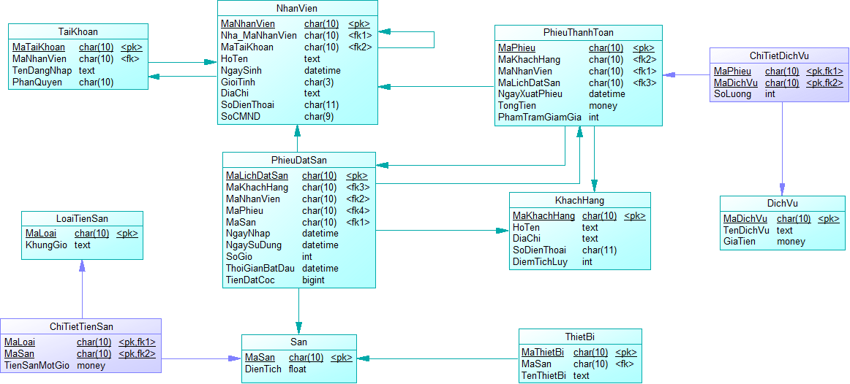

* 1. **Thiết kế giao diện**
     1. **Đăng nhập**

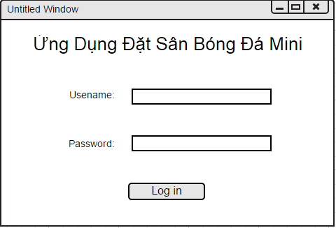

* + 1. **Đặt sân**

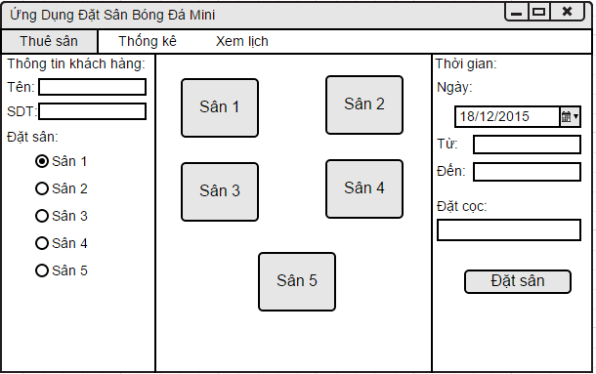

* + 1. **Tính tiền**

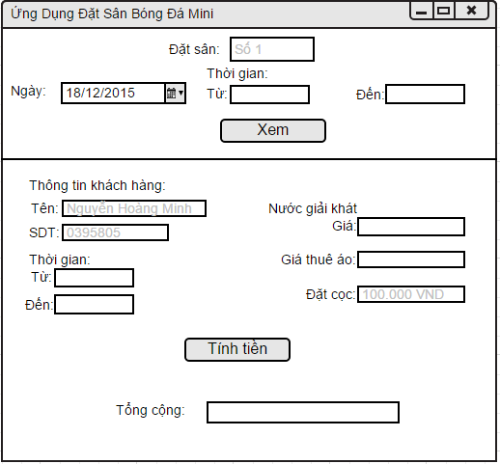

* + 1. **In báo cáo**

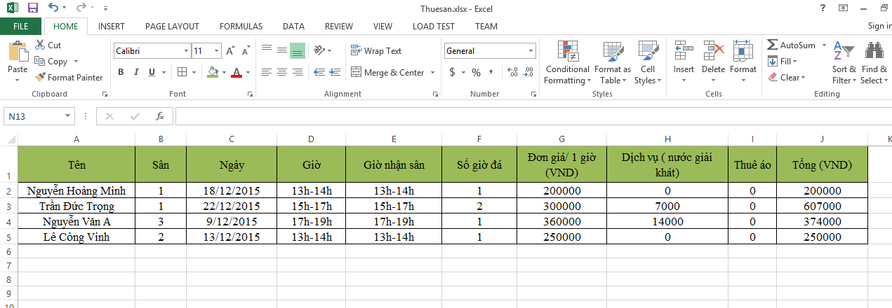

* + 1. **Thiết lập dữ liệu**

*Chức năng chỉ dành cho người quản lý

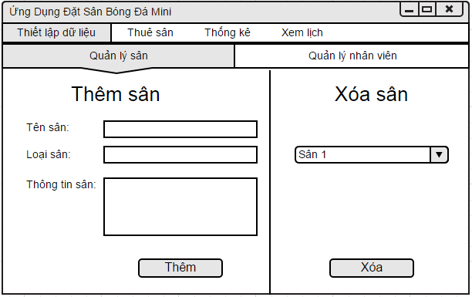

* + 1. **Quản lý nhân viên**

*Chức năng chỉ dành cho người quản lý

